## 技术指标

|  |  |  |
| --- | --- | --- |
| **北斗卫星定位单元** | | |
| 序号 | 名称 | 规格参数 |
| **机械参数** | | |
| 1 | 外形尺寸 | 480.00mm×170mm×44.50mm（长×宽×高） |
| 2 | 组件重量 | 2.5kg |
| 3 | 整体结构 | 1U机架式结构 |
| 4 | 表面处理 | 铝本色阳极氧化 |
| 5 | 电源输入 | DC220V |
| **GNSS指标** | | |
| 6 | 接收卫星信号 | B1I, B2I, B3I, B1C, B2a, B2b |
| 7 | 数据更新率 | 最高20Hz |
| 8 | PPS授时精度 | 20ns |
| 9 | 冷启动 | 60s(典型值) |
| 10 | 热启动 | 10s(典型值) |
| 11 | 速度限制 | 515m/s |
| 12 | 高度限制 | 18000m |
| **精度指标** | | |
| 13 | 定位精度 | 水平(RMS) |
| 14 | **单点1** | 1.5m |
| 15 | DGNSS | 0.5m |
| 16 | **RTK 2** | 2cm+1ppm |
| **通讯指标** | | |
| 17 | 串口 | 4个全双工串口(3.3V CMOS, 3个主串口, 1个差分专用串口) |
| 18 | 波特率 | 4800~921600bps |
| 29 | 差分格式 | RTCM3.X |
| 20 | 数据格式 | NMEA0183, 二进制格式 |
| 21 | 授时输出 | 1PPS, CMOS, 高电平有效, 上升沿同步, 10kΩ, 10pF负载 |
| 22 | 事件标识输入 | CMOS,低电平有效, 下降沿同步, 10kΩ, 10pF负载 |
| **环境指标** | | |
| 23 | 工作温度 | -30℃ ~ +70℃ |
| 24 | 存储温度 | -40℃ ~ +80℃ |

## 1.2 机械尺寸

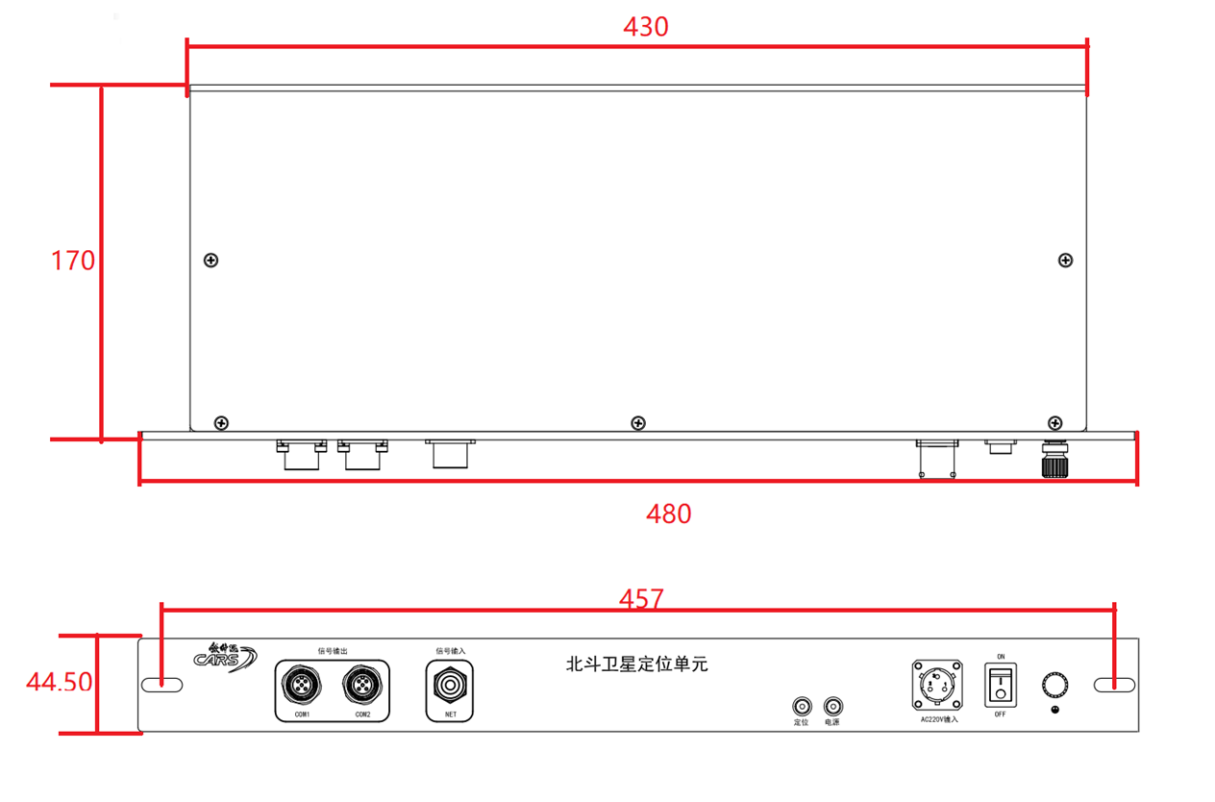

图1-1 北斗卫星定位单元机械尺寸图

## 1.3 单元接口

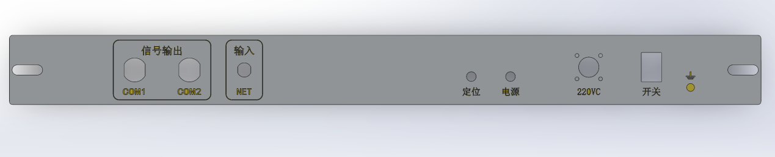

图1-2 北斗卫星定位单元接口图